Проверочная работа -5 класс -Вариант 1
1. Изучите текст, снабженный условными знаками. Запишите расшифрованные знаки словами.
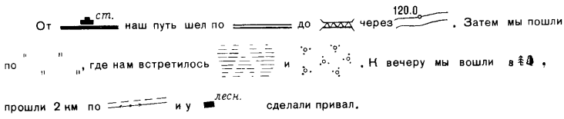

2. Замените слова топографическими знаками- зарисуйте их.
«Они шли по-прежнему молча, прячась в тени деревьев. Наконец, вышли к домику лесника. Если бы не Жердяй, Миша никогда не догадался бы, что это лесная дорога, настолько густо заросла молодым кустарником. Они прошли еще версту. Смешанный лес перешёл в кустарники. Чувствовались гнилые запахи болота. Вдруг, остановившись, они стали всматриваться в землю. Перед ними был глубокий овраг, на некотором отдалении виднелся другой…». (по А.Рыбакову «Бронзовая птица»).

3. Переведите масштаб из численного в именованный:
А) 1:50 000
Б) 1: 250 000 000
Какой из них более крупный, а какой мельче?

Проверочная работа -5 класс - Вариант 2

1. Замените слова топографическими знаками-зарисуйте их.
«Экспедиция продолжала свой путь по тропинке через болото. Влажный воздух, насыщенный гнилостными испарениями, затруднял дыхание. Но вот под ногами возникла твёрдая почва и болото сменилось хвойным лесом. Вскоре, пробираясь через густые заросли кустарника, путники совсем выбились из сил. Посовещавшись, решили сделать привал на высоком берегу мелкой реки. Передохнув, переправились через речку вброд и продолжили путь по узкой лесной тропинке».
(По Н. Андрееву «Северная экспедиция».)

2. Изучите письмо, снабженное условными знаками. Запишите расшифрованные знаки словами.
Здравствуй, Андрейка!
Недавно мы поселились в . Его избушка стоит левее, которая пересекает . На опушке леса проселочная дорога переходит в . По обе стороны которой раскинулись заросли , за ними и наша шк. Все лето

мы купались в . Приехать к нам ты сможешь по через

3. Переведите масштаб из численного в именованный:
А) 1:4500 000
Б) 1: 4000 000
Какой из них более крупный, а какой мельче?

